储备2020年中考物理知识库专题训练1 机械运动
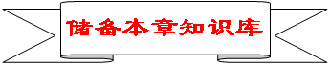
知识点1：长度和时间的测量
1．长度的测量：（1）长度单位及换算：1 km＝_1000__m 1 m＝_10_dm＝100 cm
（2）刻度尺的使用：①选②放③读④记
2.时间的测量：（1）时间单位及换算：1 h＝__60__min＝__3__600__s
（2）停表的使用：①调②按③停④读
3.测量误差和测量错误的区别：①性质②产生原因③减小或避免的方法
知识点2：运动的描述
1．机械运动：在物理学中，我们把物体位置的变化叫做机械运动。
2. 参照物：在研究物体的运动时，作为标准的物体叫参照物。
3. 运动和静止的相对性：取决于所选参照物
【温馨提示】(1)运动的物体也可以被选作参照物，但是一旦被选作参照物，就被认为是静止的。(2)静止的物体相对于所选参照物的位置没有变化。(3)研究一个物体的运动状态时，如果不选择参照物，就无法确定这个物体的运动状态。
知识点3：运动的快慢
1．比较运动快慢的方法：s、t、v
2. 速度：（1）定义：
（2）单位及换算：1 m/s＝__3.6__km/h
（3）公式：v＝
3. 运动的分类：
4.了解常见的速度：
知识点4：测量平均速度
1.实验器材：
2.实验原理：
3.实验步骤：
4.实验设计：
5.注意事项：
6.实验表格设计：
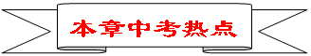
本章中考热点主要有：物体长度的估测、刻度尺的使用与长度测量、时间测量、物体运动的描述、速度与平均速度、运动图像的应用、平均速度的测量（实验探究）。
1.物体长度的估测：
常以实际生活中常见的背景材料为载体，重点考查对生活中物理量的掌握情况和理论联系实际的能力，即对知识的活学活用，一般以选择题的形式出现。
2.刻度尺的使用与长度测量
主要是刻度尺的使用与读数方法，一般以填空题居多。
3.运动的描述
主要考查运动的相对性，物体静止和运动的描述等知识点。注意的是参照物的选取与物体运动情况的描述：同一物体的运动，选择的参照物不同，物体运动描述不同。
4.速度与平均速度
速度是描述物体运动快慢的物理量，对速度概念的理解、应用和有关计算，在中考题中常以选择题、填空题出现，以简单计算题形式出现时，多数是一个问。
5.运动图像
（1）路程图像：表示的是路程随时间变化的规律；
（2）速度图像：表示的是速度随时间变化的规律；
学会读懂运动图像很重要，在复习中切不可忽视。

1.（2019·宜宾）小明同学学习物理后，对以下一些数据的估测，最接近实际的是（ A ）。
A．—般教学楼每层楼高约为3.3m； B．—个普通鸡蛋的质量约为300g；
C．中学生的正常步行速度约为6m/s；D．老师从教学楼一楼慢步走到四楼的时间约为5s
2．（2019·淮安）小明坐在正在驶的公共汽车上，他认为自己是静止的，所选取的参照物是（A）
A.小明旁边的座位 B.路旁的树木
C.沿途的路灯 D.迎面驶来的公共汽车
3.（2019·铜仁）“两岸猿声啼不住，轻舟已过万重山”，诗句中描述“轻舟”在运动，所选择的参照物是（ B ）
A. 轻舟 B. 万重山 C. 坐在轻舟上的人 D. 以上说法都不对
4.(2019·眉山)为了督促司机遵守限速规定，交管部门在公路上设置了固定测速仪。如图所示，汽车向放置在路中的测速仪匀速驶来，测速仪向汽车发出两次超声波信号，第一次发出信号到接收到反射回来的信号用时0.5s，第二次发出信号到接收到反射回来的信号用时0.4s。若测速仪发出两次信号的时间间隔是0.9s，超声波的速度是340m/s，下列说法中正确的是（ D ）
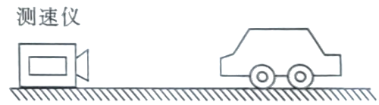
A．汽车接收到第一次信号时，距测速仪170m
B．汽车两次接收到信号时位置相距34m
C．在该测速区内，汽车的速度是18.9m/s
D．在该测速区内，汽车的速度是20m/s
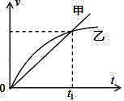
5.（2019·大庆）在一年一度的大庆市“黎明湖端午龙舟赛”中，有人对某组在平行赛道上比赛的甲乙两队龙舟的速度与时间关系进行了仔细研究，得出了甲乙的速度与时间关系图像如图。根据图像可知，下列说法正确的是（ D ）
A．0﹣t₁时刻两队所走距离相等
B．t₁时刻甲队比乙队运动的快
C．t₁时刻甲队超过乙队
D．t₁时刻甲乙两队速度相等
6.(2019·株洲)图为某高速公路上区间测速的警示牌。根据这块警示牌，小汽车通过这个区间的时间（ C ）
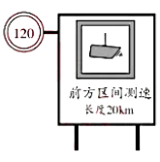
A．不应超过10min B．不应超过6min
C．不应短于10min D．不应短于6min
7.(2019•自贡)鲁迅的《社戏》中有这样的描写：“淡黑的起伏的连山,仿佛是踊跃的铁的兽脊似的,都远远地向船尾跑去了……”,其中“山……向船尾跑去了”所选的参照物是( C )
A. 河岸 B. 山 C. 船 D. 岸边树木
8.（2019·乐山）如图为某物体做直线运动时路程随时间变化的图像，由图像可知该物体（C）
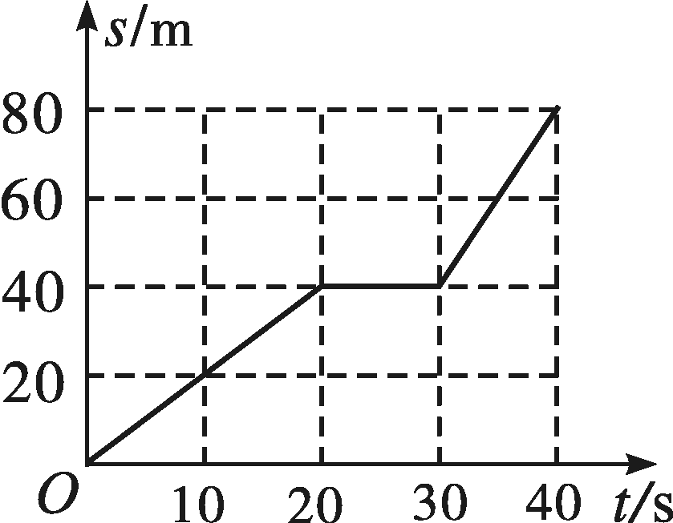
A．在0~20s时间内的速度比在30~40s时间内的速度大
B．在整个40s时间内都做匀速直线运动
C．在整个40s时间内的平均速度为2m/s
D．在20~30s内物体的速度为40m/s
9.（2019·岳阳）下列测量仪器使用方法正确的是（ B ）。
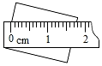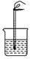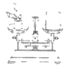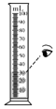
A．用刻度尺测量物块的长度 B．用温度计测水的温度
C．用天平测物体的质量 D．读取液体体积
10.（2019·大庆）在一年一度的大庆市“黎明湖端午龙舟赛”中，有人对某组在平行赛道上比赛的甲乙两队龙舟的速度与时间关系进行了仔细研究，得出了甲乙的速度与时间关系图象如图。根据图象可知，下列说法正确的是（ D ）。
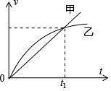
A．0﹣t₁时刻两队所走距离相等 B．t₁时刻甲队比乙队运动的快；
C．t₁时刻甲队超过乙队； D．t₁时刻甲乙两队速度相等
11.（2019·乐山）如图为某物体做直线运动时路程随时间变化的图像，由图像可知该物体（ C ）。
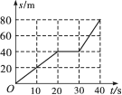
A．在0~20s时间内的速度比在30~40s时间内的速度大；
B．在整个40s时间内都做匀速直线运动；
C．在整个40s时间内的平均速度为2m/s；
D．在20~30s内物体的速度为40m/s
12.（2019·益阳）小汽车在平直公路上运动时的路程—时间图象如图所示，则小汽车的运动情况是( A )。
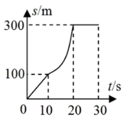
A．在第一个10s内以10m/s做匀速运动；B．在第二个10s内速度大小不变；
C．在第三个10s内前进了300m； D．在前30s内的平均速度为15m/s
13.（2019·邵阳）学校大课间操时，小明同学在跑道上向前做慢跑运动，下列说法正确的是（ B ）。
A．小明蹬地的鞋底受到的摩擦力方向一定向后；
B．小明看到跑道在往后退，是以小明为参照物；
C．小明在匀速通过弯道时，他的运动状态不改变；
D．小明在慢跑时对地面的压强等于他站立时对地面的压强
14.（2019·湖州）甲、乙两物体运动时，路程与时间关系的s-t图象如图所示，其中甲为曲线，乙为直线，在t=5秒时两线相交，则由图像可知（ D ）。
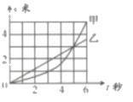
A.两物体在秒时一定相遇； B.两物体在5秒内通过的路程甲小于乙；
C.甲物体做曲线运动，乙物体做直线运动；D.甲物体做变速运动，乙物体做匀速运动
15.（2019·泸州）甲、乙两车在一平直公路上沿同一方向运动，其中甲车做匀速直线运动。甲、乙两车的位置x随时间t变化的图象如图所示。下列说法中正确的是（ C ）。
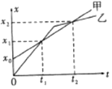
A.在时刻，甲、乙两车在同一位置；
B.在0到间内，甲、乙两车的速度相等；
C.在到时间内，甲、乙两车通过的路程相等；
D.在0到时间内，乙车做匀速直线运动
16.（2019·苏州）如图所示，木块的长度为______cm。
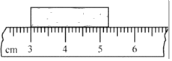
【答案】2.25。
17.（2019·河北）卫星是通过 传递信息的，它从图中所示位置向近地点运行时势能 （选填“增大”“减小”或“不变”）；站在地面上的人观察到同步卫星静止不动，选取的参照物是 。
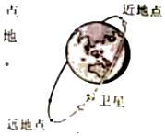
【答案】电磁波；减小；地球（地面）。
18.（2019·甘肃武威）改革开放40年以来，中国高铁已然成为一张有重量的“中国名片”。小明乘坐高铁时看到路旁的树木疾速向后退去，这是以______为参照物。若列车时速为180km/h，合______m/s。
【答案】高铁；50。
19.（2018·遵义）学校运动会百米赛跑项目中，小迪起跑后2s末速度为6m/s，终点冲刺时速度达到9.8m/s，在冲刺阶段小迪超越了小杰同学，领先到达终点，最终以12.50s的成绩获得第一名并打破学校纪录。在超越小杰的过程中，以小杰为参照物小迪是 的，小迪比赛过程的平均速度为 m/s。
【答案】运动； 8
20.(2019·宿迁)甲、乙两同学在同一直道上，从同一出发点相同方向跑步锻炼，运动的路程和时间图象如图所示，他们跑步时，速度较快的是______同学，相遇时距离出发点______m。
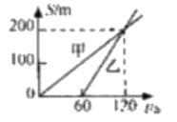
【答案】乙；200。
21.（2019·济宁）如图6所示的图像是某物体在40s内沿直线运动的s-t图像。分析图像信息，前30s内物体通过的路程为 m;在这40s内,该物体的平均速度为 m/s。
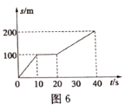
【答案】150m；5m/s。
22.（2019·宜昌）小明同学用如图1的装置研究小车在斜面上的运动。他将小车从坡顶A处静止释放，测出小车从A滑到坡底C处的时间t₁＝2.6s；再次将小车从A处静止释放，测出小车从A滑到中点B处的时间t₂＝1.8s。
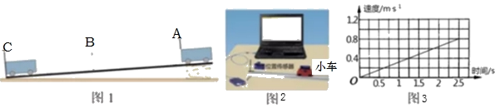
（1）通过小明的测量数据可以判断，小车在前半程的平均速度 全程的平均速度。（选填：大于、等于、小于）
（2）小明想测量小车在整个运动过程中后半段的平均速度，他应该将小车从 处静止释放，并在B处开始计时，在C处停止计时。（选填：A、B）
（3）物体运动的情况还可以通过另一种办法即时测定、显现出来。位置传感器利用超声波测出不同时刻小车与它的距离，计算机就可以算出小车在不同位置的速度（如图2）。屏幕图象如图3所示，横轴为时间，纵轴为速度，通过图像可以看出小车在斜面上滑下时是 （选填：匀速、加速）运动的；小车到达坡底时的速度为 m/s。
【答案】（1）小于；（2）A；（3）加速；0.8。
23. （2019·铜仁）小王在“测量小车的平均速度”的实验中，他已经从实验室借到的实验器材有:小车一辆、秒表一块、长木板一块、小木块一块。
(1)他为了完成该实验，还需要的实验器材有 。
(2)为了方便计时，应该使斜面的坡
度 (选填“较大”或“较小”)
(3)经测量，S₁=0.9m，S₂=0.4m，小车从斜面顶端由静止下滑的过程中，秒表记录如图所示，则小车在S₃上的平均速度是 m/s。
【答案】（1）刻度尺；（2）较小；（3）0.5。
24. （2019·烟台）如图所示的是田径运动会上运动员奋力奔跑的场景。比赛开始后，“观众”通过 ，认为跑在前面的人运动得快；比赛结束后，“裁判员”通过 ，判定最先到达终点的人运动得快。物理学上采取 （填“观众”或“裁判员”）的方法来比较物体运动得快慢。
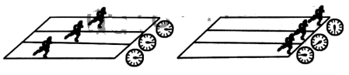
【答案】比较相同时间内通过的路程；比较相同路程所用的时间；观众
25. (2019·盐城)1月3日,“嫦娥四号”探测器在月球背面成功着陆,并通过中继星传回世界首张刀球背面图片.着陆前,探测器在距离月面l5km处启动反向推进器,速度逐步从1.7km/s降为0, 在距月面100m处悬停这里的17km/s是以 为参照物.悬停时,反向推进器对探测器作用力 (大于/等于/小于)月球对探测器的引力.中继星利用 传递信息
【答案】月面 等于 电磁
26.（2019·贵港）小林家门口到贵港新世纪广场的公交路线全长9km，周末，小林从家门口的公车站乘坐公共汽车用时15min到达新世纪广场公车站与同学汇合。求：
（1）公共汽车从小林家门口的公车站到新世纪广场公车站的平均速度v₁是多少km/h?合多少m/s?
（2）新世纪广场到园博园的公交路线全长20km，则小林和同学从新世纪广场公车站乘坐公共汽车到园博园公车站需要用多长时间（假定此公共汽车的速度v₂与v₁相同）？
【答案】（1）36km/h，合10m/s；（2）0.56h 2000s

27.（2019·铜仁）小王在“测量小车的平均速度”的实验中，他已经从实验室借到的实验器材有:小车一辆、秒表一块、长木板一块、小木块一块。
(1)他为了完成该实验，还需要的实验器材有 。
(2)为了方便计时，应该使斜面的坡
度 (选填“较大”或“较小”)
(3)经测量，S₁=0.9m，S₂=0.4m，小车从斜面顶端由静止下滑的过程中，秒表记录如图所示，则小车在S₃上的平均速度是 m/s。
【答案】：（1）刻度尺；（2）较小；（3）0.5。

